DISTRIBUIÇÃO GEOGRÁFICA DE PATAUÁ (Oenocarpus Bataua Mart.) EM RORAIMA

Resumo: O patauazeiro (Oenocarpus bataua Mart.) detém um papel indispensável na alimentação humana e de animais, as folhas jovens servem para cobertura de casas e as sementes na confecção do artesanato, agregando valores econômicos ao homem. Com a utilização do fruto destaca-se o suco, regionalmente chamado de “vinho de patauá”, e o óleo comestível, que possui qualidades cosméticas e propriedades medicinais. Este trabalho teve o objetivo de realizar o levantamento da ocorrência e distribuição geográfica do patauá no estado de Roraima. O presente estudo foi executado durante o período de março 1997 a março de 2011 e para realizar o levantamento do patauá, utilizou-se mapas hidrográficos do Estado e das vicinais por município. A prospecção começou pelo município de Caracaraí onde já havia relatos da presença da espécie, deste modo, posteriormente foram analisadas as demais regiões do estado de Roraima. Os levantamentos mostraram que o patauá vive em locais de mata úmida, próximas a leitos de igarapés e rios, sendo encontrado em áreas de baixios, extremamente úmidas ou temporariamente alagáveis. A espécie não foi encontrada nos municípios de Uiramutã, Normandia e Boa Vista, sendo observadas nos demais municípios do estado.
Palavras-chave: Amazônia, Patauazeiro, Prospecção

Introdução
O patauá (Oenocarpus bataua Mart.) é uma espécie com diversas finalidades presente na Amazônia, pertencendo à família das palmeiras (Arecaceae). O patauazeiro detém um papel indispensável na alimentação humana e de animais, as folhas jovens servem para cobertura de casas e as sementes na confecção do artesanato, agregando valores econômicos ao homem (MIRANDA et al., 2001). O palmeira de patauá pode chegar até 25 metros de altura, possui apenas 1 caule e folhas muito grandes, que podem alcançar mais de 10 metros. As flores e frutos ficam arrumados em forma de rabo-de-cavalo e podem ter até 350 ráquilas (SHANLEY; MEDINA, 2005).
Os frutos são cilíndricos para elipsoide, 3 a 4 cm de comprimento por 2 a 3 cm de diâmetro, de cor púrpura, a germinação das sementes levam de 40 a 90 dias. Com a utilização do fruto destaca-se o suco, regionalmente chamado de “vinho de patauá”, e o óleo comestível, que possui qualidades cosméticas e propriedades medicinais (GOMES-SILVA; WADT; EHRINGHAUS, 2004; HOYOS, 1994), sendo extremamente semelhante ao óleo de oliva.
Segundo Miranda et al., (2001), o patauá ocorre na Colômbia, Venezuela, Guianas, Equador, Peru, Bolívia e no Brasil ocorre amplamente ao norte do país. Com base nestas informações este trabalho objetivou a realização do levantamento da distribuição geográfica de patauá (Oenocarpus Bataua) no estado de Roraima, devido a falta de informações sobre a distribuição da espécie no estado.

Material e Métodos
O presente estudo foi realizado no estado de Roraima, tendo início em março de 1997 e término em março de 2011. Para o planejamento das coletas dos dados georreferenciados do patauá, utilizou-se mapas hidrográficos do Estado e das vicinais por município, começando pelo município de Caracaraí onde já havíamos identificado a presença da espécie em diversas vicinais e por ser período seco, facilitando o acesso ás áreas inundáveis que são frequentes neste município. Deste modo, realizou-se o levantamento aos outros municípios, aproveitando as viagens para realizações de outras atividades da Embrapa Roraima e os finais de semana. As ferramentas utilizadas para a execução da pesquisa foram o GPS - General Positian System para o registro das coordenadas geográficas, binóculo, máquina fotográfica, facões e bloco de anotações. Com a obtenção dos dados confeccionou-se o mapa da distribuição geográfica do patauá em Roraima.

Resultados e Discussão
Foram georreferenciados 2.177 indivíduoss de Oenocarpus bataua no estado de Roraima, onde a grande maioria dos indivíduos localizou-se no centro-sul do estado (Figura 1), embora houvesse registros da ocorrência em área de mata tropical úmida do oeste desta unidade da Federação. Não foram georrefenciados indivíduos de patauá na região de cerrado e embora fosse verificada a presença da espécie em áreas indígenas, estes registros não foram considerados em função da necessidade de licença para efetuar os levantamentos nestas áreas. Com exceção dos municípios de Uiramutã, Normandia e Boa Vista, em todos os demais houve registros da ocorrência da palmeira. Em locais de mata úmida, próximas a leitos de igarapés e rios observou-se os maiores registros, porém a frequência da espécie estudada é baixa. Mais de 85% dos indivíduos georreferenciados em Roraima encontrou-se em áreas de baixio, extremamente úmida ou temporariamente alagável, estando de acordo com o relato de Miranda et. al (2001). Em cerca de 90% das áreas com ocorrência do patauá, registrou-se a presença de bacaba (Oenocarpus bacaba) e entre os municípios com maior concentração de bacaba e patauá destacaram-se Caracaraí e Iracema.
Segundo Miranda et. al., (2001), a distribuição do patauá no estado do Amazonas ocorre nos municípios de Coari, Iranduba, Manacapuru, Manaus, Maraã, Presidente Figueiredo e Rio Preto da Eva. Estes municípios apresentam locais com vegetação de matas úmidas, sendo este resultado o mesmo encontrado em relação ao tipo de vegetação e níveis de precipitação pluviométricas ocorrentes para o patauá em Roraima.

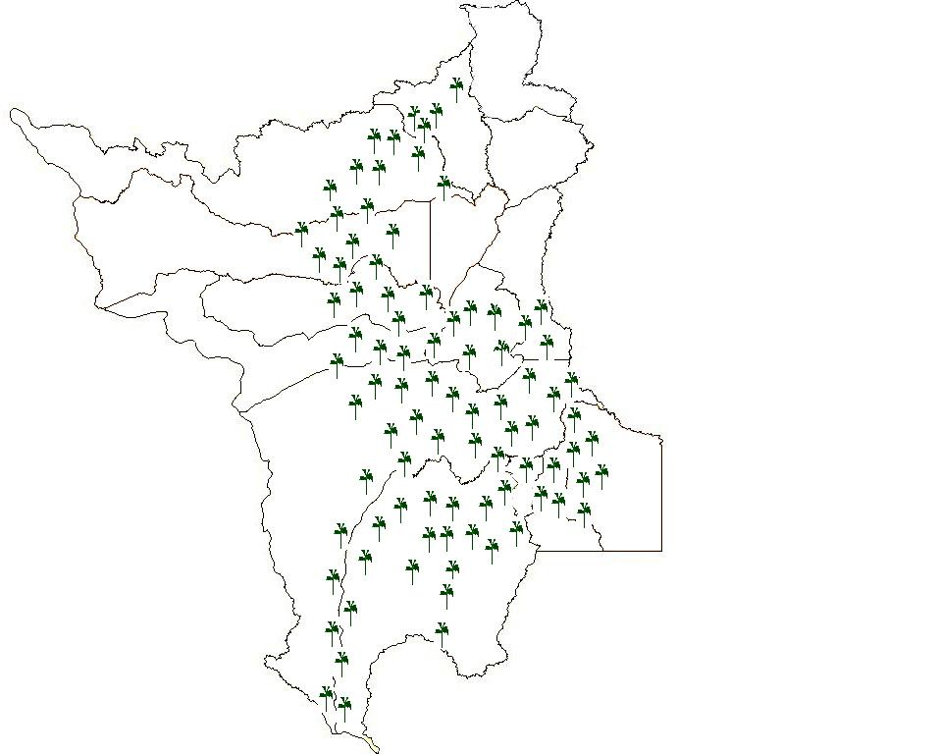
Figura 1: Distribuição geográfica de patauá (Oenocarpus bataua) no estado de Roraima.

Conclusão
Com base no levantamento feito neste trabalho, foram georreferenciados ao todo 2.177 indivíduos de patauá (Oenocarpus bataua), e ainda com base no levantamento realizado, verificou-se que a espécie vive em locais de matas úmidas, próximas a leitos de igarapés e rios, sendo encontrado em áreas de baixio, extremamente úmida ou temporariamente alagável. Não foi constatada a ocorrência nos municípios de Uiramutã, Normandia e Boa Vista, porém encontrados nos demais municípios do Estado.

Referências Bibliográficas
GOMES-SILVA, D.A.P.; WADT, L.H.O.; EHRINGHAUS, C. Ecologia e manejo de patauá (Oenocarpus bataua Mart.) para a produção de frutos e óleo. Rio Branco: Embrapa Acre, 2004. 37p.

HOYOS, F. J. Frutales en Venezuela: Nativos y Exoticos. Caracas, Venezuela: Sociedad de Ciencias Naturales La Salle, 1994. 384p.

MIRANDA, I.P.A.; Rabelo, A.; BUENO, C.A.; BARBOSA, E.M.; RIBEIRO, M.N.S. Frutos de palmeiras da amazônia. Manaus: MCT/ INPA, 2001. 120p.

SHANLEY, P.; MEDINA, G. Patauá. In: GOMES-SILVA, D.A.P. (Ed). Frutíferas e plantas úteis na vida amazônica. Belém: CIFOR, 2005. p.197-202.

